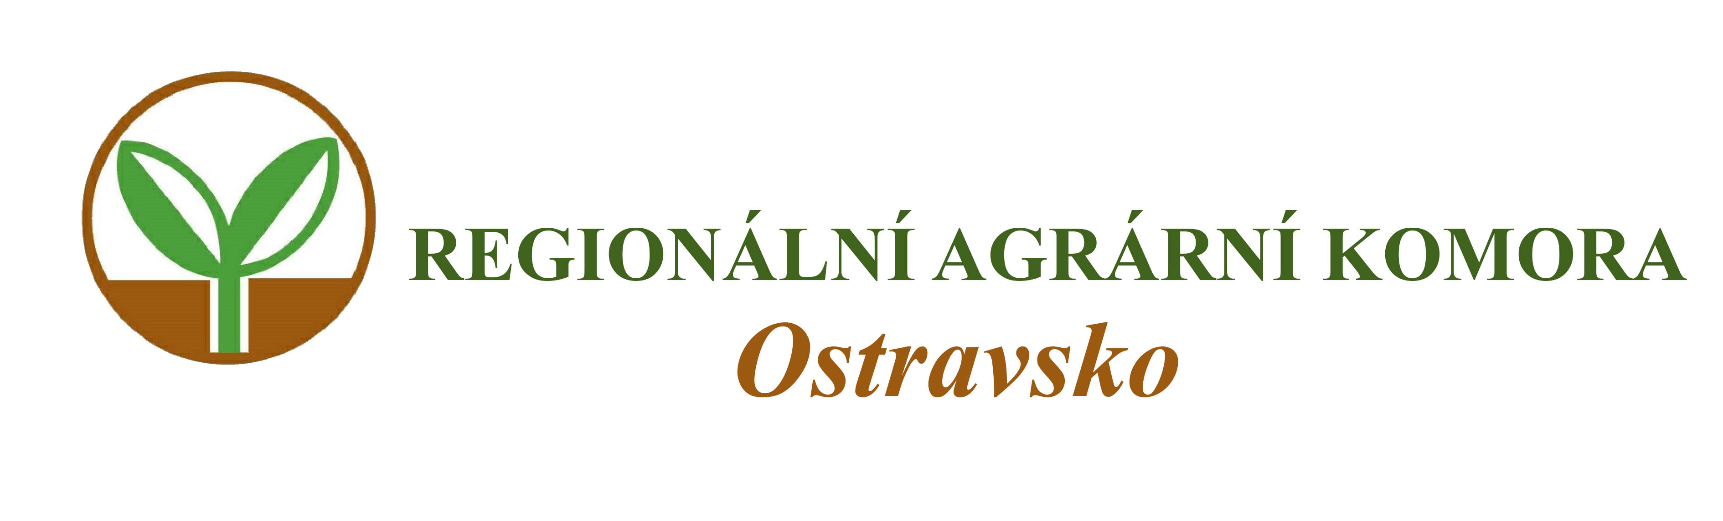

Vás zve na seminář

LPIS – pravidla evidence půdy
Eroze půdy – redesign v LPIS

který se koná

v pondělí 13. 11. 2017 od 9:00 hodin

v zasedací místnosti Ministerstva zemědělství ČR,
Partyzánská 7, Bruntál

Přednášejí:
Ing. Martin Odstrčil
- poradce v registru MZe ČR

Program semináře:

- Aktuální vymezení erozní ohroženosti půdy
- Standard DZES 5 - ochrana proti erozi půdy
- Redesign vrstvy erozní ohroženosti
- Protierozní opatření na Portálu farmáře
- Půdoochranné technologie
- Základní pravidla evidence půdy LPIS

Organizační zabezpečení:
Ing. Martin Odstrčil, Regionální agrární komora Ostravsko, tel: 604 584 303, e-mail: oakop@opava.cz, www.mskis.cz
Seminář je bez vložného. Občerstvení zajištěno.
Počet účastníků je z kapacitních důvodů omezen. Účast bude možná pouze na základě potvrzené registrace.

Registraci proveďte nejpozději do 10. listopadu 2017 e-mailem: oakop@opava.cz nebo sms na: 604 584 303. Potvrzení o registraci Vám bude zasláno mailem.

